Actividad Evaluable Diagramas ER

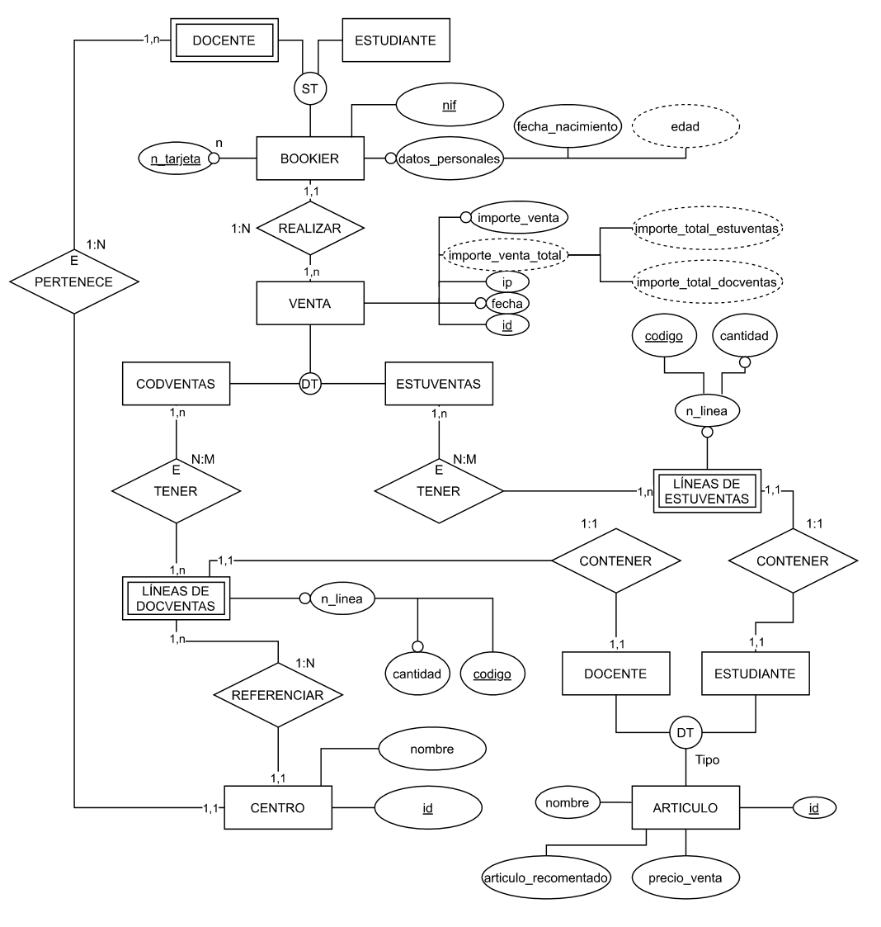

Debilidades:

Docente, Si un centro se da de baja la información del Docente será eliminada.

Líneas de docVentas y Líneas de estuVentas, pertenecen a docVentas y estuVentas respectivamente, si no existen estas, las Líneas tampoco puede existir.